

ConsoRégie, la régie publicitaire de E.Leclerc, se lance dans l’affichage digital
JULIE DELVALLÉE |
E.LECLERC , MARKETING, PUBLICITÉ
PUBLIÉ LE 12/09/2018
TWITTER FACEBOOK LINKEDIN GOOGLE + EMAIL IMPRIMER

La régie publicitaire de E.Leclerc a scellé un partenariat exclusif avec in-Store Media pour développer des totems digitaux dans 200 centres commerciaux de l'enseigne. Une offre déjà proposée par de nombreuses régies de distributeurs concurrentes.
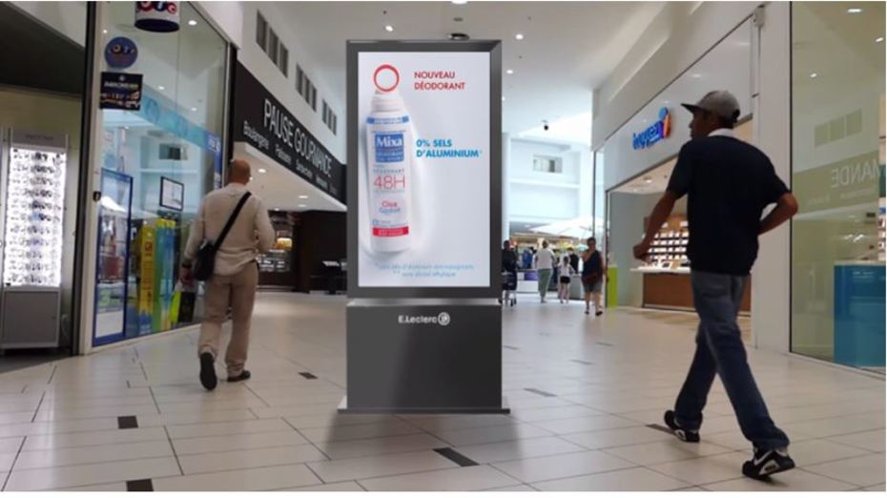Consorégie espère installer à terme 300 écrans dans les centres commerciaux aux couleurs de l'enseigne.
LA RÉDACTION VOUS CONSEILLE
- La publicité digitale tente de plus en plus les distributeurs
- Le digital, maître-mot des pistes de développement de la régie pub de Carrefour
- Pourquoi les distributeurs créent leurs régies publicitaires
ConsoRégie, la régie pub de E.Leclerc, structure son offre à destination de ses annonceurs. L’entité, crééé en toute discrétion fin 2016, lance une offre de publicité extérieure digitale dite DOOH ( Digital Out-Of-Home) baptisée Conso’Screen. Concrètement, la régie propose aux adhérents des écrans de 65’, intégrés dans des totems d'une hauteur de 2,3 mètres, qui jalonneront le parcours des clients E.Leclerc depuis l’entrée du centre commercial jusqu’à l’accueil de l’hypermarché.
A ce stade, quelques centres disposent déjà de cette installation comme celui de Biarritz, Anglet (64) et La Roche-Sur-Yon (85). Une centaine d’écrans devrait être installée d’ici la fin de l’année 2018. A terme, ConsoRégie espère en installer 300. 200 centres commerciaux E. Leclerc auraient déjà donné un accord de principe pour installer ce réseau publicitaire digital.
Un partenariat avec In-Store-Media
Pour ces totems, E.Leclerc s’appuie sur In-Store Media, qui gère notamment l’implantation technique des objets. « Nous sommes particulièrement ravis d’avoir su gagner la confiance de ConsoRégie, qui couronne 5 années de développement de notre activité en France auprès des annonceurs et de leurs agences media (Dont Auchan, NDLR). Je ne doute pas que ce media d’affichage digital dans les centres E.Leclerc saura répondre aux attentes des marques nationales», se réjouit Romain Dublanche, directeur général d’in-Store Media France.
« De la communication, et pas seulement de la publicité »
Côté contenu, ce media proposera des messages informatifs de l’enseigne E. Leclerc et du centre commercial, ainsi que les publicités des produits distribués tant dans la galerie que dans le magasin : produits de grande consommation, culture, télécom, high-tech, beauté sélective, restauration… « Notre objectif, c’est d’en faire un relai de la communication de E.Leclerc au national, et accessoirement d’y ajouter de la publicité », précise à LSA Mikaël Willmouth, directeur de ConsoRégie, ci-contre en photo. Pour se faire, des boucles de 50 secondes seront diffusées dans ces totems.
« Le lancement de cette nouvelle offre DOOH représente une étape majeure dans le développement de ConsoRégie. Au-delà de la monétisation publicitaire, il s’agit aussi de renforcer la place de l’innovation et du digital dans nos centres commerciaux pour améliorer l’expérience client qui est une priorité», indique encore le patron de cette structure, passé notamment par Prisma Presse, Yahoo et le groupe NRJ.
Un dispositif déjà bien maîtrisé par la concurrence
Si ces totems constituent une innovation pour E.Leclerc, ces outils digitaux sont déjà largement diffusés dans le secteur du retail. Pour rappel, Carrefour Media, la régie pub du distributeur éponyme, dispose déjà d’une offre similaire. Imedia Center, la régie d’Auchan lancée quelques mois avant celle de E.Leclerc, a, elle, déjà implanté 3500 écrans au total, dont 600 dans des centres commerciaux, 2 800 en hypermarchés et 100 dans ses drives. La difficulté de convaincre des adhérents peut-être… A date, ConsoRégie assure avoir fait le choix - étonnant - de ne pas vouloir disposer d’écrans en magasin, à contre-courant de ses rivaux.

